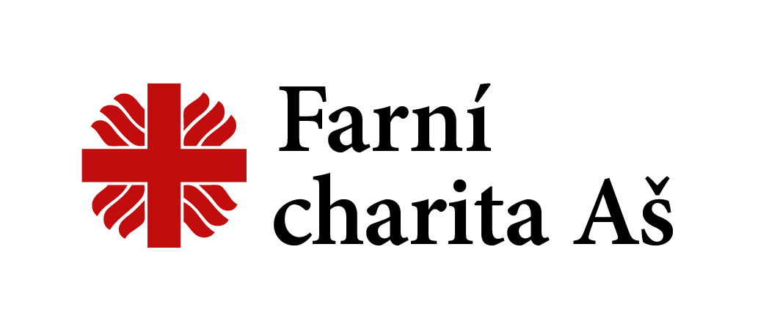
Domov sv. Zdislavy pro matky s dětmi v tísni
Klicperova 2092/4, 352 01 Aš
tel.: 354 528 808, 737 237 344
e-mail: azylas@as.charita.cz

Domov sv. Zdislavy pro matky s dětmi v tísni

Domov sv. Zdislavy pro matky s dětmi v tísni (Domov) je sociální služba pomáhající plnoletým ženám s dětmi a těhotným, které se ocitly v nepříznivé životní situaci spojené se ztrátou bydlení a kterou nezvládají řešit vlastními silami. Klientkám je poskytováno bezpečné zázemí celodenního ubytování. Během pobytu se aktivně řeší jejich osobní záležitosti a jsou podporovány ve snaze o znovuzapojení do běžného života ve společnosti.

Nepříznivá sociální situace, ve které se mohou zájemkyně o naši službu nacházet:
        - nemají legální bydlení z důvodu omezených dovedností a možností si důstojné bydlení zajistit a udržet – může se jednat například o nedostatek finančních prostředků nebo sníženou schopnost s nimi nakládat, nedostatečné návyky pro zajištění domácnosti,
        - opouští své stávající bydlení s partnerem kvůli domácímu násilí nebo pokud bylo dosavadní bydlení nevyhovující pro další výchovu dětí.

Cílová skupina Domova:
            - dospělé ženy, které jsou občanky ČR nebo dalších států EU a mají v péči nebo se řádně celodenně starají o nezaopatřené děti.
Z technických důvodů a bariérovosti prostředí nedokážeme službu poskytovat osobám, které nemohou samy vyjít schody a které potřebují přímou obslužnou péči.

Zásady
Domov pro matky s dětmi v tísni je služba s ubytováním a se spoluprací na zlepšení sociální situace klientek a jejich dětí, nenahrazuje levné komerční ubytovny – klademe důraz na podporu rozvoje samostatnosti klientek a nezávislosti na sociálních službách.
Pracovníci služby jednají se všemi klientkami individuálně s partnerským přístupem, bez předsudků a nehodnotí jejich minulost.
Je kladen velký důraz na dodržování důstojnosti všech osob, jak klientek, tak pracovníků – jsou vytvořena jasná pravidla závazná pro všechny.
Při poskytování naší služby dodržujeme Etický kodex Charity ČR a odborné etické kodexy pracovníků.

Cíle
- zajištění bezpečí domácího prostředí pro stabilizaci života klientky a jejích dětí
- pomoc a podpora při zajištění pravidelného legálního příjmu a stabilizace finanční situace
- pomoc při zajištění oprávněných zájmů a uplatnění práv – např. zajištění dostupných právních nebo odborných poradenských služeb, vyřízení dokladů, zprostředkování materiální pomoci
- podpora a pomoc při posílení rodičovských kompetencí
- pomoc a podpora při zvyšování dalších kompetencí klientky a jejích dovedností týkající se péče o domácnost, udržení si bydlení mimo sociální služby
- podpora při obnovování nebo udržování sociálních vztahů a kontaktů s blízkými – například dobré sousedské vztahy, orientace ve vztazích a způsobu komunikace

Domov sv. Zdislavy pro matky s dětmi v tísni
Počet lůžek: 18
- 6 pokojů pro klientku a její děti.

Možnost:
- TV, internetu,
- zapůjčení nádobí a lůžkovin
- využití pračky i sušičky
- příprava vlastní stravy v kuchyňce
- místnost ke studiu v budově
- herní místnost pro děti v budově
- pískoviště a zahrada pro děti

Úhrada za službu:
170 Kč/den pro těhotnou ženu
140 Kč pro ženu + 90 Kč pro každé dítě / den

KONTAKT:
Domov sv. Zdislavy pro matky s dětmi v tísni
Klicperova 2092/4, 352 01 Aš
Telefon: 354 528 808
Mobil: 737 237 344
E-mail: azylas@as.charita.cz
www.farcaritas.cz

DOSTUPNOST:
MHD č. 1 a č. 3 – zastávka Janáčkova křižovatka
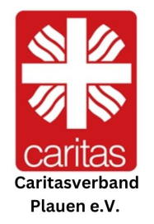
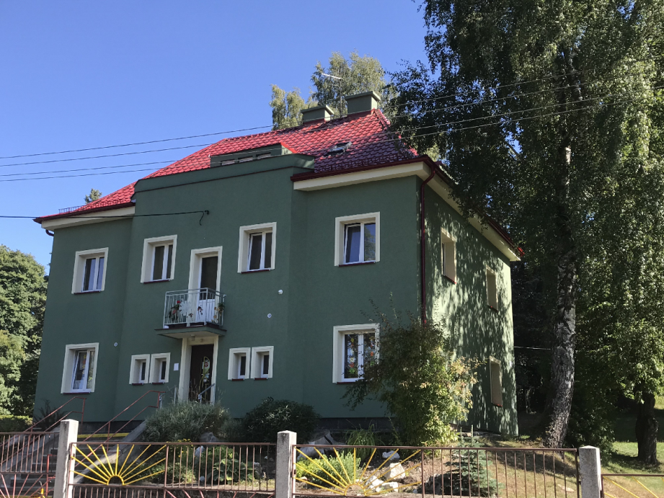







Platnost těchto informací je od 1. 9. 2023

